第一步：提供参赛选手姓名+手机号码
第二步：按照如下图示加入考试： 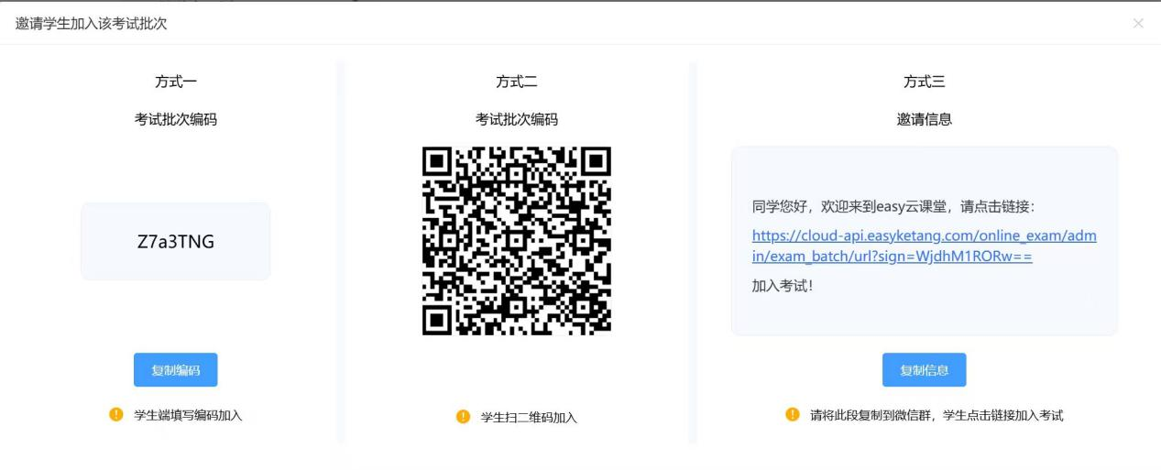
链接地址：https://cloud-api.easyketang.com/online_exam/admin/exam_batch/url?sign=WjdhM1RORw==
第三步：选手用自己的手机号码登录网站进行练习
https://www.easyketang.com/#/login

以下内容是给林庆老师的，不用写在文件里面

提供给林庆老师账号：
账号名：17319930001
密码：123456
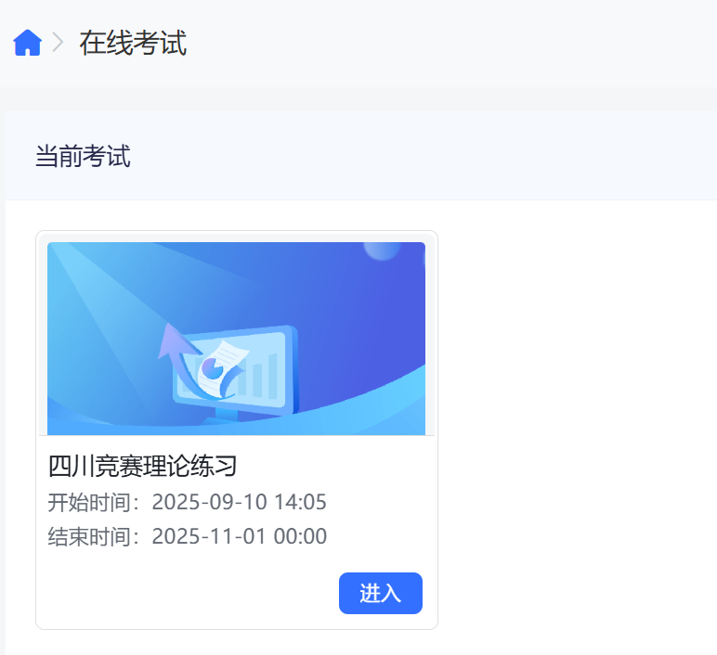
点击进入即可练习，里面每次组题100道，练习完后“提交试卷”，再次进入即可练习新题。

